Открытый (публичный) отчет комитета Саратовской областной организации Общероссийского Профсоюза образования
За 2017 год

Краткая характеристика организации Профсоюза
(структура, численность, динамика профсоюзного
членства за период 2017 года)
Общая численность Саратовской областной организации Профессионального союза работников народного образования и науки РФ на 1 января 2018 года составляет 96 350 членов Профсоюза, объединенных в 39 местных и 1 887 первичных профсоюзных организаций. Динамика профсоюзного членства показывает, что общая численность областной организации стабилизировалась, так как прекратилась оптимизация штатной численности образовательных организаций. По сравнению с предыдущим годом количество членов Профсоюза выросло на 169 человек. Процент профсоюзного членства работающих и обучающихся сохранился и составляет 91%. Членов Профсоюза из числа работников образовательных организаций насчитывается 57 728 чел. (91,3% от общего числа работников), обучающихся 32 143 чел. (89,4% от общего числа обучающихся). В состав областной организации Профсоюза входит 6 479 неработающих пенсионеров. На 984 человека увеличилось количество членов Профсоюза – студентов.
Образовано 6 новых первичных организаций: Александрово-Гайский политехнический лицей, структурное подразделение МДОУ «Детский сад с. Криуши Самойловского района», МАОУ «Лицей «Солярис», МДОУ №3, №122, №215 г. Саратова. За 2017 год принято в Профсоюз 11 138 человек, из них 3 353 работника и 7 501 обучающийся. Наибольшее количественное сокращение наблюдалось среди работников Саратовского государственного университета им. Н.Г. Чернышевского.
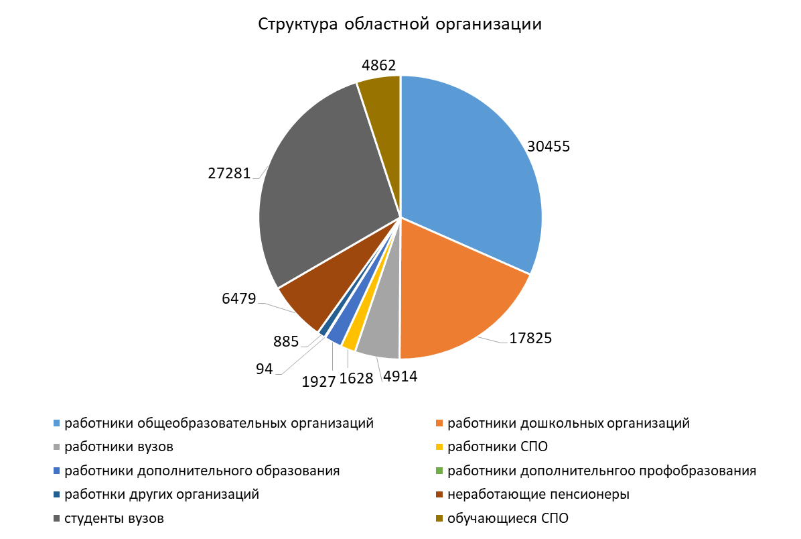

Организационная деятельность
комитета областной организации Профсоюза
(заседания комитета, президиума; решения, принятые в 2017 году)
В 2017 году деятельность Саратовской областной организации была направлена на реализацию Программы развития Профсоюза работников народного образования и науки на период до 2020 года, а также Программы развития и мотивации профсоюзного членства областной организации Профсоюза до 2019 года.
Проведено 2 пленума областной организации Профсоюза:
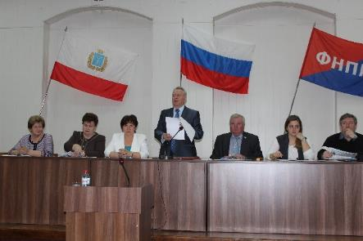
28 марта 2017 года проведено VI заседание комитета областной организации Профсоюза с повесткой дня «Об организационно-финансовом укреплении Саратовской областной организации «Общероссийского Профсоюза образования», ее местных, первичных профсоюзных организаций». В работе пленума принял участие председатель Федерации профсоюзных организаций области Ткаченко М.В.
VI пленум
Пленум принял решение об участии в реализации профсоюзного проекта «2017 – Год профсоюзного PR-движения».
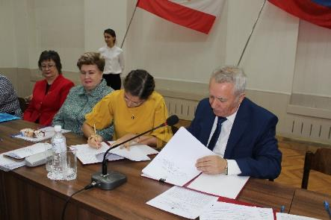
Пленум предложил проанализировать сеть школ профактива, повысить уровень дистанционного обучения, оценить состояние информационных ресурсов профсоюзных организаций. На пленуме утвержден проект областного молодежного клуба «Педагогическая туриада». Выработаны рекомендации целевых отчислений профсоюзных взносов по направлениям деятельности областной организации Профсоюза. Предложено показатели рейтинга местных организаций Профсоюза привести в соответствие с системой рейтинга «Общероссийского Профсоюза образования».
Подписание Соглашения
на 2018-2020 годы.
28 ноября 2017 года проведено VII заседание комитета областной организации Профсоюза с повесткой дня «О развитии социального партнерства в системе образования области: итоги, факты, перспективы». В работе пленума приняли участие: Ткаченко М.В. – председатель Федерации профсоюзных организаций области, Седова И.В. – и. о. министра образования области, Баранова Н.А. – начальник отдела развития социального партнерства и коллективно-договорных отношений министерства занятости, труда и миграции области.
На пленуме подведены итоги выполнения Соглашения, которое завершило свое действие. Приняли решение об устранении причин, которые не позволили выполнить отдельные обязательства Соглашения. Предложено совместно с министерством привести систему оплаты труда педработников в соответствие с Едиными рекомендациями по установлению на федеральном, региональном и местном уровнях системы оплаты труда работников учреждений. Принято решение о введении системы управления охраны труда, повышение эффективности использования рекомендаций Министерства образования и науки РФ по сокращению и устранению избыточной отчетности.
На пленуме подписано новое Соглашение между Министерством образования Саратовской области и Саратовской областной организацией Профессионального союза работников народного образования и науки РФ на 2018-2020 годы. Пленум утвердил также смету Саратовской областной организации Профсоюза на 2018 год.
В 2017 году проведено 6 заседаний президиума областного комитета Профсоюза. На всех заседаниях президиума присутствовал представитель министерства образования области. Вопросы, связанные с оплатой и охраной труда, соблюдением нормативно-правовых актов рассматривались с обязательным участием руководителей муниципальных органов управления образованием. На все заседания президиума приглашались председатели местных организаций Профсоюза.
На заседаниях президиума рассмотрены следующие вопросы:
- заработная плата, сохранение рабочих мест - 4 раза;
- соблюдение законодательства о труде - 3 раза;
- охрана труда - 7 раз;
- социальное партнерство - 5 раз;
- организационно-финансовая деятельность - 7 раз;
- молодежная политика - 6 раз;
- культурно-оздоровительная, социальная работа - 7 раз;
- проектная деятельность Профсоюза - 6 раз.
По итогам работы президиума направлялись обращения в Правительство области, областную Думу, Министерство образования области, прокуратуру. В соответствии с решениями президиума действовали социальные проекты, обновлены рейтинг местных организаций, Галерея положительного опыта образовательных организаций, проведено 16 смотров, конкурсов, соревнований.

Социальное парнерство
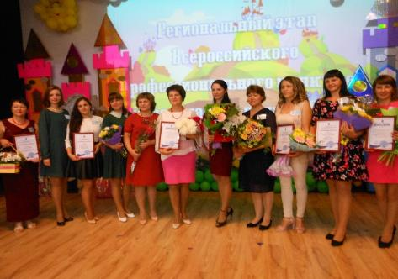
Развитие социального партнерства является одним их приоритетных направлений деятельности Саратовской областной организации Профессионального союза работников народного образования и науки РФ. Осуществляется в соответствии с Соглашением между министерством образования Саратовской области и Саратовской областной организацией Профессионального союза работников народного образования и науки РФ. На заседаниях комитета областной организации Профсоюза стороны Соглашения отчитывались о выполнении принятых обязательств. Активно работала комиссия по социально-трудовым отношениям. Проведено 9 заседаний комиссий, принято 2 Дополнительных соглашения по процедуре аттестации педагогов. В 2017г. проведены совместно с министеством образования области мероприятия:
Воспитатель года - 2017
- профессиональные конкурсы:
- «Учитель года»;
- «Воспитатель года»;
- «Педагогический дебют»;
- «Сердце отдаю детям»;
- «Лучший социальный партнер»;
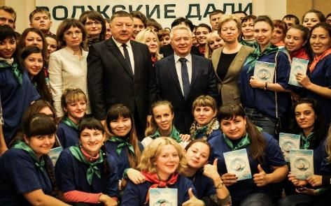
- смотр-конкурс образовательных учреждений на лучшее состояние пожарной безопасности, условий и охраны труда;
Форум молодых педагогов 2017
- рейд по проверке готовности студенческих общежитий, столовых и здравпунктов в учреждениях профессионального образования к эксплуатации в осенне-зимних условиях;
- рейд «Как живешь, молодой учитель?»;
- форум молодых педагогов;
- туристический слёт педагогов.
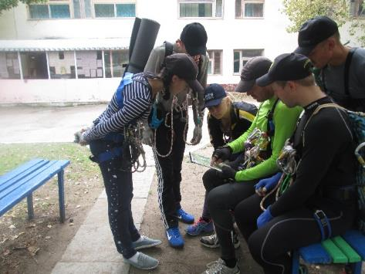
Председатель Саратовской областной организации Профсоюза является членом коллегии министерства образования Саратовской области, входит в состав общественного Совета при министерстве. В составе Аттестационной комиссии, рабочих групп и организационных комитетов имеются представители областной организации Профсоюза.
Туристический слёт педагогов
Обмен информацией, регулярные деловые встречи министра образования Саратовской области и председателя областной организации Профсоюза по насущным вопросам способствуют реализации социальной политики в отношении работников и обучающихся системы образования Саратовской области.
Один раз в квартал проводится совместный мониторинг повышения заработной платы, что позволяет своевременно реагировать на нарушения нормативных актов по оплате труда.
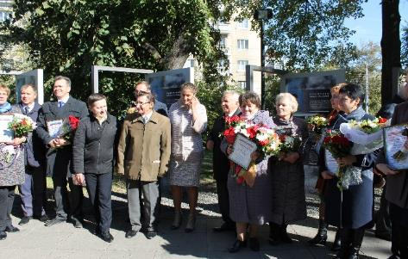
Реализуется план совместных мероприятий по развитию кадрового потенциала системы образования Саратовской области. Согласно данному плану министерством образования Саратовской области и Саратовской областной организацией Профсоюза принимаются меры по развитию наставничества. В течение 2017 года в торжественной обстановке 39 работникам образования области вручен знак «Лучший наставник молодежи», который утвержден совместным приказом министерства образования Саратовской области и Саратовской областной организации Профсоюза. Обладатели знака получили право на льготную аттестацию на соответствие требованиям квалификационных категорий.
Открытие областной Доски почёта
работников образования
В рамках социального партнёрства более 35 членов Профсоюза награждены Грамотой министерства образования Саратовской области и Саратовской областной организации Профсоюза. Представители профсоюзного актива области размещаются на Доске Почета министерства образования Саратовской области, награждаются ведомственными наградами, грамотами и благодарностями Губернатора Саратовской области, председателя областной Думы, Федерального инспектора по Приволжскому федеральному округу.
В соответствии с Дополнительным соглашением между министерством образования области и Саратовской областной организацией Профсоюза принимаются меры по сокращению и устранению избыточной отчетности. Министерство образования области утвердило Типовой перечень информаций и отчетов, к исполнению которых привлекаются педагогические работники образовательных организаций Саратовской области.
Областная организация Профсоюза развивает сотрудничество с комитетом по социальной политике Саратовской областной Думы (обсуждение проектов законов, контроль за исполнением бюджета, сохранение гарантий и социальных прав), министерством занятости, труда и миграции (контроль за регистрацией колдоговоров) министерством социального развития (оздоровление детей), Главным управлением МЧС России по Саратовской области (противопожарная безопасность), министерством молодежной политики, спорта и туризма (по работе со студенческой молодежью, по развитию туризма и волонтерства), Саратовской общественной палатой (устранение недостатков в оплате медицинских осмотров).
Социальное партнерство на областном уровне служит основой развития взаимоотношений между профсоюзными организациями и администрациями на муниципальном уровне. Положительным фактом является наличие во всех учреждениях образования колдоговоров, во всех муниципальных районах и городах - трехсторонних Соглашений между администрациями, органами управления образованием и Профсоюзом.

Правозащитная деятельность
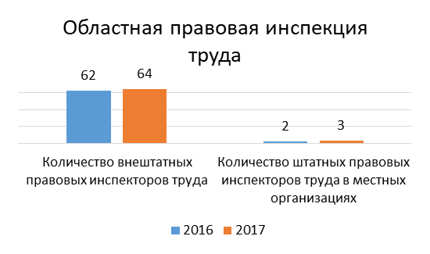
Правозащитная деятельность Саратовской областной организации Профсоюза в 2017 году была направлена на реализацию основных задач по мотивации профсоюзного членства.
Проведено 26 обучающих семинаров по всем вопросам трудового законодательства (новеллы законодательства, оплата труда, охрана труда). Проведен трехдневный обучающий семинар профактива области с приглашением министра образования. В рамках семинара работала Школа правовых инспекторов. Правовой инспекцией труда проведены семинары с руководителями образовательных организаций в районах и городах области. Обучено 1 820 человек.
В областной организации Профсоюза работают 2 штатных правовых инспектора труда, в местных организациях (Саратовской городской и Ершовской районной) – 3 штатных правовых инспектора. До 64 человек увеличился состав внештатной правовой инспекции труда.
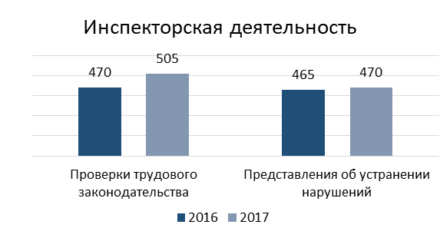
Правовая инспекция труда регулярно организовывала и проводила проверки соблюдения работодателями и их представителями трудового законодательства и иных нормативных правовых актов, законодательства о профсоюзах, а также выполнения условий коллективных договоров, соглашений. За 2017 год проверено 505 организаций Профсоюза (в 2016 году-470).
Обнаружено и работодателям направлено в 2017 году – 470 представлений (в 2016 году – 465). Выявлено всего 637 нарушений действующего законодательства, из которых устранено 628.
В органы прокуратуры в 2017 году направлено 39 материалов (в 2016 – 32).
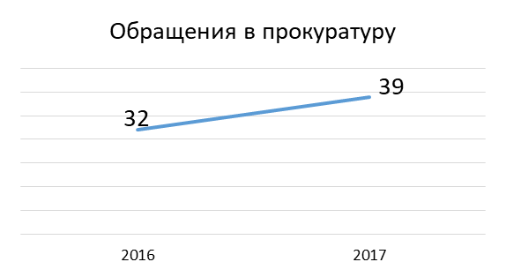
В Базарно-Карабулакском районе вынесено 36 протестов и подготовлено 250 исковых заявлений. По обращению Шевченко Надежды Петровны, прокурором Базарно-Карабулакского района было подано в суд 250 исковых заявлений о признании незаконными прохождения медицинских осмотров за счёт средств работников. Требования прокурора были удовлетворены в полном объеме. Проводилась совместная с прокуратурой проверка МОУ СОШ с. Воскресенское. Меры прокурорского реагирования применялись и в Екатериновском районе.
Правовая инспекция труда оказывала содействие в подготовке исковых заявлений, апелляционных жалоб, представляла интересы членов Профсоюза в районных, городских судах и в Саратовском областном суде. В 2017 году с участием правовых инспекторов труда и внештатных правовых инспекторов труда в судах Саратовской области рассмотрено 129 исковых заявлений. Исковые требования удовлетворены полностью.
Примеры. Рассмотрено исковое заявление о восстановлении на работе учителя из Питерского района Бикбулатова Дмитрия Баранбаевича. 15 марта 2017 года Дмитрий Баранбаевич был уволен за неоднократное неисполнение должностных обязанностей. 27 апреля 2017 года суд признал действия директора школы незаконными и восстановил Бикбулатова Д.Б. на работе. Экономическая эффективность составила 34 177 рублей.
Удовлетворено в полном объеме исковое заявление о признании права на присвоение звания «Ветеран труда». Тренер-преподаватель из г. Петровска Акимов Владимир Михайлович, имея нагрудный знак «Отличник физической культуры и спорта», получил отказ в присвоении звания «Ветеран труда» от министерства социального развития Саратовской области. Кировский районный суд г. Саратова исковые требования о признании права на присвоение звания «Ветеран труда» удовлетворил в полном объеме.
Важным направлением правозащитной деятельности является участие правовых инспекторов труда и внештатных правовых инспекторов труда, специалистов Саратовской областной организации Профсоюза в нормотворческой деятельности. В 2017 году проведена экспертиза 36 нормативных правовых актов, из них 7 проектов законов.
На личном приеме в правовой инспекции в 2017 году принято 3 826 человек. Внештатным правовым инспектором труда Жарой Е.П. оказана помощь 21 работнику МБОУ СОШ п. Анисовский в получении стимулирующих выплат на общую сумму 48 тыс.856 руб.
Большой популярностью среди членов Профсоюза пользуется раздел «Вопросы и ответы» на сайте областной организации. За 2017 год поступило 136 вопросов.
В 2017 году правовой инспекцией подготовлено 50 выступлений и публикаций. Правовые инспекторы ведут постоянные рубрики в газете «Просвещенец» Саратовской областной организации: «Новое – в законодательстве», «Спрашивали – отвечаем». Внештатные правовые инспекторы труда выступают в средствах массовой информации районов и городов. Регулярно материал о деятельности правовой инспекции труда размещается на сайте организации.
В целом экономическая эффективность правозащитной работы за 2017 год составляет 8 млн. 984 тыс. рублей.

Показатель  экономической эффективности правозащитной работы профсоюзных организаций | Сумма произведенных и причитающихся денежных выплат работникам  (объем выделенных дополнительно бюджетных средств), в руб. | Документы, подтверждающие осуществление выплат  (выделение бюджетных средств)
Выполнение работодателями представлений правовых инспекторов труда об устранении вскрытых ими нарушений трудового законодательства и иных актов, содержащих нормы трудового права | - суммы произведенных и причитающихся денежных выплат работникам – 413 тыс.; | - сообщения работодателей о выполнении представлений;
Подготовка документов и участие в рассмотрении исковых заявлений в районных судах и судах апелляционной инстанции  (с учетом стоимости юридических услуг в регионе) | - пенсии, полученные и причитающиеся работникам: 127х25 тыс. руб. = 3 млн. 175 тыс. руб.;  - стоимость оформления искового заявления:  129х2000 руб. = 258 тыс. руб.;  - стоимость работы в суде по представительству прав и интересов работников  129х25000 руб. = 3 млн. 225 тыс. руб.; | -решения судов;
Правовая помощь членам Профсоюза на личном приеме и при рассмотрении их обращений и жалоб (с учетом стоимости юридических услуг в регионе) | - стоимость юридической консультации:  3826 чел. х 500 руб. = 1 млн.913 тыс. руб.; | - журналы и карточки учета приема посетителей по правовым вопросам;

Оплата труда работников образования
В 2017 году приоритетным направлением деятельности Саратовской областной организации «Общероссийского Профсоюза образования» было решение проблем оплаты труда работников образования и, прежде всего, работа по доведению средней зарплаты педагогических работников до целевых показателей, установленных Указом Президента Российской Федерации №597 от 7 мая 2012 года.
В 2017 году проведено два мониторинга повышения заработной платы с целью изучения эффективности совершенствования системы оплаты труда, с учетом выполнения Указа Президента Российской Федерации Путина В.В. от 7 мая 2012 года № 597 «О мероприятиях по реализации государственной социальной политики». По итогам рассмотрения на заседании президиума, были направлены письменные обращения в адрес Губернатора Саратовской области В.В. Радаева, в Правительство области, министерство финансов, министерство экономического развития, министерство образования Саратовской области, а также в областную Думу и главам муниципальных образований. Направлено 29 писем.
Среднемесячная заработная плата педагогических работников
учреждений образования Саратовской области (по состоянию на 1 декабря 2017 г.)
Общеобразовательные учреждения | Дошкольные образовательные учреждения | Учреждения дополнительного образования детей | Образовательные учреждения среднего профессионального образования | Учреждения высшего профессионального образования
23,273 тыс. руб. (107,9% к оценке показателя среднемесячной начисленной заработной платы наемных работников в организациях, у индивидуальных предпринимателей и физических лиц (среднемесячного дохода от трудовой деятельности)-прогноз на 2017г. – 21,560 тыс. руб. | 19,025 тыс. руб. (95% к прогнозной средней заработной плате в сфере общего образования области за 2017 г. – 20,026 тыс. руб.) | 21 590,5 тыс. руб. (101,9% от средней заработной платы учителей) к прогнозной средней заработной плате учителей на 2017 г. – 22, 293 тыс. руб. | 23,175 тыс. руб. (107,5% от среднемесячного дохода от трудовой деятельности на 2017 г. – 21,560 тыс. руб. | 37,573 тыс. руб. (87,1% до 200% от среднемесячного дохода от трудовой деятельности) – 43,120 тыс. руб.
Доведение средней заработной платы дошкольным работникам до уровня средней заработной платы по школам в настоящее время осуществляется ежемесячно.
Осуществлялся контроль за правильностью исчисления заработной платы работников образовательных учреждений. За 2017 год проверено 35 общеобразовательных организаций, дошкольных учреждений, учреждений дополнительного образования. Вручено 12 представлений.
По итогам проверок в области оплаты труда руководителям образовательных организаций направляются рекомендации об устранении выявленных нарушений. Подавляющее большинство выявленных нарушений устранено.
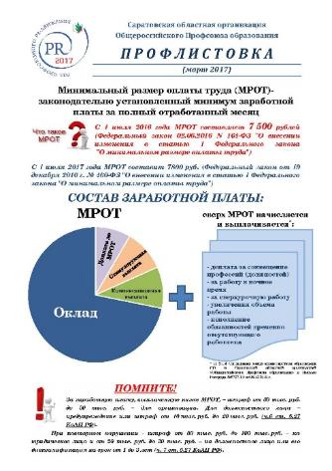
Кроме этого, осуществляются консультации в устной форме по телефону (за 2017 г. – 122 консультации) и в письменной – на сайте областной организации Профсоюза (54 ответа) по вопросам оплаты труда. По письменным обращениям членов профсоюза по вопросам оплаты труда дано 10 ответов. Выпущено 2 «Профлистовки». Подготовлено методическое пособие на тему: «Опыт распределения стимулирующей части заработной платы».
Принимаются меры по своевременной выплате заработной платы работникам образования. Работники образовательных организаций получают заработную плату не реже, чем каждые полмесяца в день, установленный коллективным договором.
Образовательные организации распоряжаются фондом экономии заработной платы, который направляется на увеличение надбавок и доплат стимулирующего характера, а также на премирование работников. Работникам ежемесячно выдаются расчетные листы о зарплате.
В учреждениях образования имеется необходимая нормативная база по оплате труда: приняты Положения об оплате труда, о распределении стимулирующей части фонда оплаты труда. Разработаны критерии и показатели качества и результативности труда, что является обязательным составляющим «эффективного контракта».
Во всех образовательных учреждениях области осуществляется доплата до МРОТ, производятся компенсационные выплаты за работу в ночное время, в праздничные дни, 15% надбавка к окладу молодым специалистам, не осуществляющим непосредственно учебный процесс. Учителям устанавливается средняя стимулирующая выплата по школе в течение года.
Вместе с тем нужно отметить, что система оплаты труда педагогических работников продолжает оставаться проблемной. Выполнение Указов Президента по оплате труда осуществляется только за счет внутренних ресурсов. За этот период проведено сокращение, объединение образовательных учреждений, сокращение численности работников. Увеличение средней зарплаты педагогов осуществляется за счет увеличения интенсивности труда, а именно – повышения учебной нагрузки и увеличения наполняемости классов. Нагрузка в среднем составляет 24 часа и выше. Система оплаты труда учителя не соответствует Единым рекомендациям по установлению на федеральном, региональном и местном уровнях систем оплаты труда работников государственных и муниципальных учреждений. В особом положении, говоря о выполнении Указов Президента в части оплаты труда, находятся сельские малокомплектные школы, для которых из-за малого количества детей применять модельную систему оплаты труда затруднительно.
Все эти недостатки изложены в обращения Профсоюза. По предложению областной организации Профсоюза образования, создана рабочая комиссия, в состав которой вошли представители правового управления Правительства области, министерства финансов области, министерства образования, министерства занятости, труда и миграции, комитета областной организации Профсоюза.
Комиссия выработала рекомендации, в соответствии с которыми:
- в малокомплектных школах начисление заработной платы перестало зависеть от количества учеников в классе;
- в дошкольных учреждениях доведение средней заработной платы до целевых показателей в настоящее время осуществляется ежемесячно.
Имели место аресты счетов учреждений образования (Балашовский, Воскресенский районы) из-за образовавшихся долгов по перечислению страховых взносов и по другим платежам. По предложению областной организации Профсоюза, оплата труда работникам производится по решению комиссии по трудовым спорам.
Комитет областной организации Профсоюза вышел в Правительство области с предложением об оплате компенсации за работу по подготовке и проведению ЕГЭ и ОГЭ педагогическим работникам, привлекаемым к их проведению в качестве организаторов (в аудитории, вне аудитории). Получен ответ о том, что этот вопрос будет решен до начала экзаменационной кампании 2018 года.

Охрана труда
Работа по улучшению условий и охраны труда, сохранению здоровья работников, приведению образовательных учреждений в пожаробезопасное состояние осуществлялась в рамках реализации государственной политики в области охраны труда в соответствии с Трудовым кодексом РФ.
Затраты на мероприятия по охране труда в 2017 году составили более 166 млн. руб.
Во всех образовательных учреждениях Саратовской области заключены коллективные договоры с обязательным наличием в них раздела «Охрана труда».
Вопросы охраны труда регулярно рассматриваются на заседаниях президиума областной организации Профсоюза.
В 2017 году 113 учреждений (в 2016 году – 45) воспользовались правом на возврат 20% страховых взносов в ФСС , возвращенная сумма составила 1,7 млн. рублей.
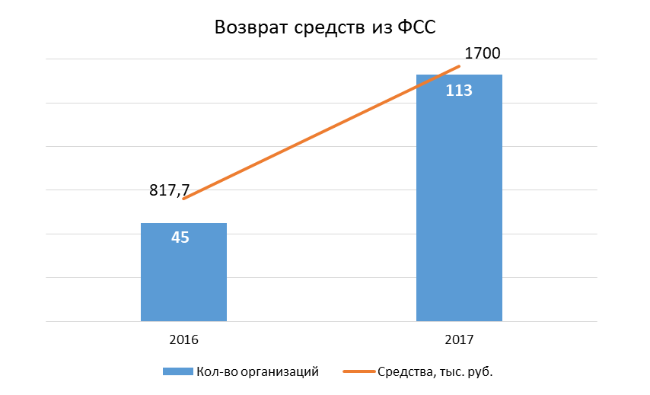
Во всех районных, городских, и приравненных к ним первичных организациях Профсоюза работников народного образования и науки РФ Саратовской области избрано 54 внештатных технических инспекторов труда.
В подавляющем большинстве образовательных учреждений Саратовской области избраны уполномоченные профсоюзных комитетов по охране труда (1 846). Организовано систематическое обучение уполномоченных профсоюзных комитетов силами внештатной технической инспекции.
Главным техническим инспектором, внештатными техническими инспекторами в 2017 году проведено 743 обследования состояния охраны труда и рабочих мест, выдано 214 представлений. Уполномоченные профсоюзных комитетов по охране труда в 2017 году провели 2 053 обследования образовательных учреждений, выявлено 883 нарушения, выдано 352 представления.
В 2017 году в образовательных учреждениях области работало 330 специалистов по охране труда, что составляет 86,4% от потребности (в 2016 г. – 320 человека, в 2015 г. – 283 человек).
В отдельных районах остро стоит вопрос с оплатой медицинских осмотров работников образовательных организаций. В 2017 году комитет областной организации Профсоюза обращался к главам 12 муниципальных районов области и отправил 2 письма в районные прокуратуры с требованием принять меры по возвращению денежных средств работникам образовательных организаций, оплатившим прохождение медицинских осмотров за счет собственных средств, и недопущения этого в дальнейшем. По результатам этих обращений, работникам образовательных организаций Александрово-Гайского, Калининского, Турковского и других районов средства были возвращены.
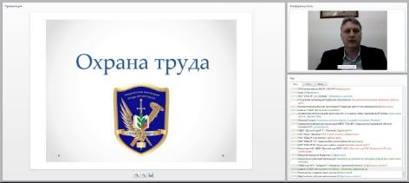
В 2017 году для внештатных технических инспекторов труда, профсоюзного актива проведено два вебинара по тематике охраны труда. В 2017 году на 2 семинарах обучено более 80 человек. Вопросы охраны труда рассматривались на проходившем в период с 28 по 30 марта ежегодном обучающем семинаре председателей местных и первичных (с правами территориальных) организаций.
Вебинар по охране труда
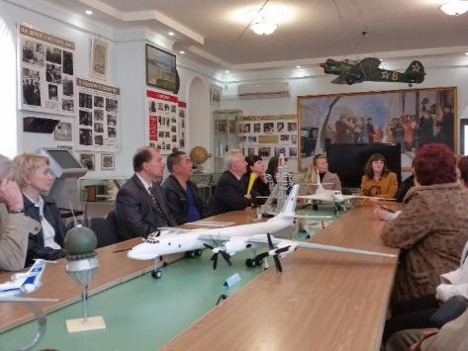
28 апреля, во Всемирный день охраны труда, в Профессионально-педагогическом колледже Саратовского государственного технического университета имени Гагарина Ю.А., прошёл семинар внештатных технических инспекторов труда областной организации «Общероссийского Профсоюза образования». В рамках семинара состоялся областной смотр-конкурс на звание «Лучший внештатный технический инспектор труда». По итогам двух этапов победителями стали Ступак Ирина Юрьевна, внештатный технический инспектор Балаковской городской организации Профсоюза, и Чиркин Сергей Васильевич, внештатный технический инспектор Балашовской районной организации Профсоюза.
В Народном музее Ю.А. Гагарина при Саратовском профессионально-педагогическом колледже
Конкурс на звание «Лучший уполномоченный по охране труда профкома образовательного учреждения» состоялся 20 апреля, в рамках декады охраны труда. В этом году он прошёл в онлайн-режиме. По результатам тестирования победителем признана Сычева Людмила Александровна, уполномоченный по охране труда профсоюзной организации МБДОУ «Детский сад «Светлячок» р.п. Базарный Карабулак.
Для содействия в работе внештатным техническим инспекторам труда, уполномоченным по охране труда профсоюзных комитетов областная организация Профсоюза разместила на своем сайте поддерживаемую в актуальном состоянии нормативную документацию по охране труда.
В соответствии с приказом министерства образования Саратовской области, Главного управления МЧС России по Саратовской области, Саратовской областной организации Профессионального союза работников народного образования и науки Российской Федерации от 27 июля 2017 года № 1706/438/4 в период с 10 сентября по 10 октября 2017 г. проведен смотр-конкурс на лучшее образовательное учреждение по охране труда и пожарной безопасности и лучшего специалиста образовательного учреждения по охране труда.
По итогам смотра-конкурса I место заняли:
Муниципальное автономное общеобразовательное учреждение «Гимназия №2» города Балаково Саратовской области;
Муниципальное бюджетное дошкольное образовательное учреждение «Центр развития ребенка – детский сад №6» Энгельсского муниципального района Саратовской области;
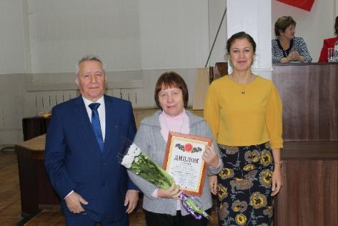
Государственное автономное профессиональное образовательное учреждение Саратовской области «Саратовский политехнический колледж».
Мишина Людмила Ивановна, специалист по охране труда МОУ – Лицей №2 г. Саратов
Лучшим специалистом по охране труда признана Мишина Людмила Ивановна, муниципальное общеобразовательное учреждение – Лицей №2 г. Саратова.
Победители и призеры были награждены денежными премиями за счет областной организации Профсоюза.

Молодежная политика
Работа с молодежью остается одним из важнейших направлений деятельности комитета областной организации Профсоюза. В 2017 году продолжалась реализация проекта «Содействие развитию кадрового потенциала», цель которого - активизировать в образовательных учреждениях деятельность по отбору, подготовке и закреплению молодых кадров. Хотя и не преодолена тенденция старения кадрового потенциала области, но молодых специалистов в 2017 году прибыло в учреждения образования больше, чем в предыдущие годы.
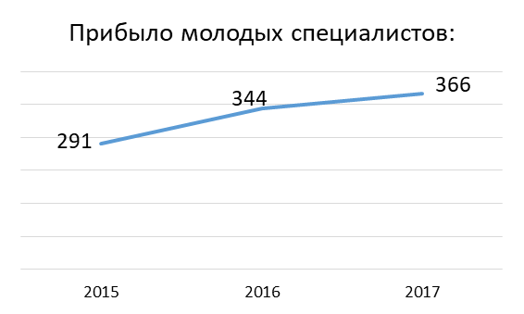
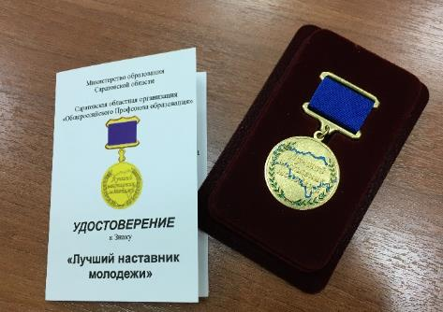
Проводилась значительная работа по усилению социальной роли и статуса наставника в системе образования, определяющего вектор профессионального и личного развития молодого учителя, педагога. За 2017 год Знак министерства образования Саратовской области и областной организации Профсоюза «Лучший наставник молодежи» получили 36 ветеранов педагогики, сумевших раскрыть в молодых специалистах профессиональный талант, привести их к первым успехам, помогли им полюбить профессию педагога. В 2017 году Советы молодых педагогов при местных организациях Профсоюза продолжали работу над 12 проектами, направленными на повышение престижа учителя, на раскрытие молодежного потенциала в кадровой политике области. Советом молодых специалистов Новоузенского района в рамках проекта «Учителем быть модно» разработан, получил положительную экспертную оценку элективный курс по подготовке старшеклассников к выбору профессии учителя, стимулирующий ролик и баннер. Муниципальными мини-проектами пополнился областной проект «Педагогическая туриада». В муниципальных проектах «Туристическая тропа моей малой Родины» обобщены материалы об исторических местах Саратовской области, определены маршруты местного туризма. Летом 2017 года были организованы три молодежные экскурсионные группы: в г. Ялту, по Золотому Кольцу России, в г. Волгоград.
Знак «Лучший наставник молодежи»
Самыми значительными событийными мероприятиями стала эстафета молодежных объединений, в ходе которой создан альбом презентаций о деятельности муниципальных Советов молодых объединений, и второй региональный Форум молодых педагогов и студентов. Участниками форума разработан и представлен для рассмотрения в министерство образования области проект Программы дополнительной социальной поддержки молодых специалистов, подготовленный на основе данных рейда «Как живешь, молодой учитель?». В настоящее время идет работа над этим материалом с участием всех заинтересованных в развитии кадрового потенциала системы образования области сторон.
4 активиста из числа профсоюзной молодежи приняли участие в молодежном форуме республики Марий Эл. 7 молодых профсоюзных лидеров прошли подготовку в Школе молодого профсоюзного лидера при Федерации профсоюзных организаций Саратовской области.
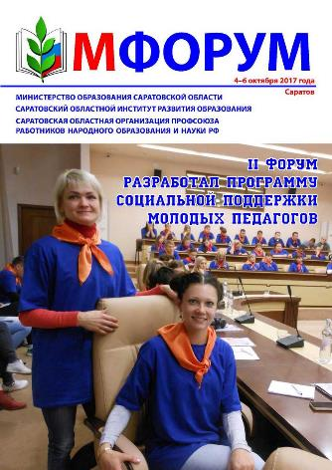
В 2017 году вышел первый номер молодежного журнала «М-Форум», подготовленный инициативной группой, во главе с победителем городского конкурса «Учитель года - 2016», старшим методистом СОИРО Дмитрием Логиновым. В настоящее время идет подготовка второго номера.
Первый номер молодежного журнала
Созданный в 2016 году Совет молодых ученых в 2017 году наметил основные направления работы: инициативы по решению жилищных проблем молодых ученых и преподавателей вузов и изучение опыта вузов по поддержке научной и преподавательской молодежи. По инициативе Совета, направлено письмо в министерство строительства и жилищно-коммунального хозяйства о включении молодых работников вузов в перечень категорий, которым может выдаваться ипотека на льготных условиях.
Совершенствовалась работа Студенческого координационного Совета (председатель – Такунова Ольга Сегреевна). Профсоюзные активисты из числа студентов принимали участие в различных форумах и мероприятиях всероссийского уровня: конкурс «Студенческий лидер» (ПФО и всероссийский уровень), Всемирный фестиваль молодежи и студентов и т.д.
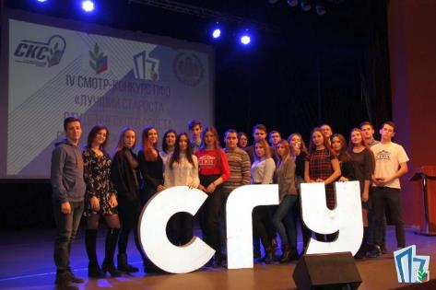
В ноябре 2017 года на базе первичной профсоюзной организации студентов СГУ прошел семинар профактива студентов Приволжского Федерального округа по нормативно-правовой базе и организации работы в студенческих общежитиях.
IV смотр-конкурс ПФО
«Лучший староста студенческого совета студенческого городка»
В настоящее время усилия студенческого профактива направлены на решение проблем:
- повышения размера стипендии обучающимся в учреждениях среднего профессионального образования;
- открытия в 2018 году спортивно-оздоровительного лагеря Саратовского социально-экономического института, не работавшего в течении лета 2017г.

Информационная работа
Генеральным Советом ФНПР, Общероссийским Профсоюзом образования 2017 год был объявлен Годом профсоюзной информации и профсоюзного PR-движения. В соответствии с утвержденным региональным планом мероприятий «Года профсоюзного PR-движения» в Саратовской областной организации Профессионального союза работников народного образования и науки РФ совершенствовались формы информационной деятельности, проводилась работа по отражению профсоюзных дел в сети Интернет, осуществлялось обучение ответственных за информационную работу, совершенствовалась работа внештатных корреспондентов.
В целях улучшения информационной деятельности, формирования положительного имиджа Профсоюза и популяризации его деятельности в сфере образования и обществе, стимулирования профессионального роста и компетенций членов Профсоюза в области журналистики, оформления настенной печати, в области фотографии и компьютерного дизайна, формирования базы агитационных материалов проведен областной конкурс информационных ресурсов «Профсоюз и я».
В конкурсе приняли участие более 60 авторов публикаций, фотографий, видеороликов из 26 местных и первичных организаций Профсоюза. Наибольшую активность и качественное участие в информационных конкурсах, посвященных Году профсоюзного PR-движения, проявили Саратовская городская организация, которая приняла участие во всех региональных и федеральных конкурсах, а также Марксовская, Балаковская, Калининская организации Профсоюза, которые приняли участие в пяти федеральных и региональных конкурсах.
Не приняли участия в региональных и федеральных конкурсах Александровогайская, Аркадакская, Балтайская, Дергачевская, Екатериновская, Ровенская, Романовская, Ртищевская, Советская, Турковская, Федоровская, Хвалынская организации.
Значительное продвижение в информационной работе достигнуто в профсоюзных организациях Саратовской городской организации Профсоюза, где выпускается газета, методические пособия, обобщается лучший опыт. В авангарде этой работы идут профкомы студентов СГЮА и СГУ.
Первичная профсоюзная организация студентов Саратовской государственной юридической академии (председатель Н. Спесивов) обобщила опыт по постановке информационной деятельности, неоднократно представила его на областном уровне и заняла второе место в конкурсе Федерации профсоюзных организаций Саратовской области. Профсоюзная организация Энгельсского политехникума в 2017 году стала призером областного конкурса на лучший профсоюзный уголок.
Газета «Просвещенец» в 2017 году получила новое оформление, выпускается в цветном формате. Введена электронная версия. В газете были открыты рубрики «2017 год – год профсоюзного PR-движения» и «Лица Профсоюза».
Специалистами комитета областной организации Профсоюза подготовлено 12 выпусков «Профлистовки» по актуальным направлениям профсоюзной деятельности.
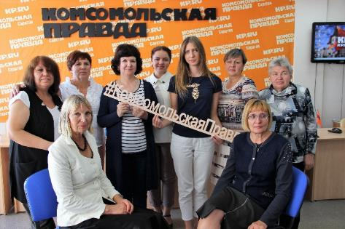
В соответствии с запланированными мероприятиями для внештатных корреспондентов проведен учебный семинар с участием регионального отделения Союза журналистов России и редакции газеты «Комсомольская правда». «Профсоюзную аккредитацию» прошли три внештатных корреспондента (Саратов, Ершов, Озинки).
Семинар внештатных корреспондентов
Заключительным аккордом Года профсоюзного PR-движения стала победа наших корреспондентов в конкурсе Общероссийского Профсоюза образования «Профсоюзный репортер». Победителями конкурса стали Т.В. Просина из г. Саратова (номинация «Лучшая статья о деятельности образовательной или профсоюзной организации»), Е.В. Серенькая из г. Маркса (номинация «Лучшая заметка, описывающая инновации в деятельности профсоюзных организаций»), Т.В. Саухина из Федерации профсоюзных организаций Саратовской области (номинация «Лучшее интервью» за интервью с председателем Саратовской областной организации Н.Н. Тимофеевым в газете «Вестник профсоюзов» в феврале 2017 года). Лауреатом в номинации «Лучший специальный репортаж» стала Т.Н. Тишкова.
Подготовлены материалы для газеты «Мой Профсоюз» в тематическую вкладку ПФО по графику Общероссийского профсоюза образования. На страницах газеты Общероссийского Профсоюза образования напечатано 15 публикаций о деятельности областной организации. Число подписчиков на газету «Мой Профсоюз» составляет 1523, на газету «Солидарность» – 45.
В Год информации открыта группа Саратовской областной организации Профсоюза в социальных сетях, где анонсируются все значимые мероприятия, публикуются фотоотчеты о проведенных мероприятиях. В год профсоюзного PR-движения студенческие профсоюзные организации не только активизировали свое участие в социальных сетях, но и вошли в состав вузовских медиа-центров.
Обновлен сайт Саратовской областной организации Профсоюза. Апробирована СМС-рассылка. В мае 2017 года проведен мониторинг профсоюзных сайтов и страниц, который показал, что в 7 местных организациях выполняются все необходимые требования: Балаковской, Вольской, Калининской, Марксовской, Пугачевской, Саратовской(городской) и Энгельсской. Итоги мониторинга в декабре 2017 года свидетельствуют, что многими профсоюзными организациями учтены замечания экспертов в области информационных ресурсов. Не учли замечания и не приняли мер по их устранению Аркадакская, Балашовская, Воскресенская, Дергачевская, Духовницкая, Екатериновская, Красноармейская, Перелюбская, Самойловская, Федоровская организации.
Все профсоюзные организации работников и студентов учреждений высшего образования имеют профсоюзные страницы. Они значительно обновлены в Год профсоюзной информации в первичных организациях студентов СГУ, ССЭИ, СГТУ, СГЮА. Эти организации также активно используют возможности социальных сетей. Повышению узнаваемости и продвижения бренда профсоюзных организаций способствовал проведенный профкомами студентов ребрединг: изменены, осовременены логотипы, слоганы, выпущена новая профсоюзная печатная и сувенирная продукция.
Совершенствовалась практика создания видеороликов. Комитетом областной организации Профсоюза, местными и первичными организациями подготовлены видеоролики «Областной турслет педагогов», «Туристическая тропа малой Родины», видеоролики в рамках проекта «Развитие кадрового потенциала системы образования Саратовской области». Всего – более 15 роликов.

Культурно-массовая и
спортивно-оздоровительная деятельность
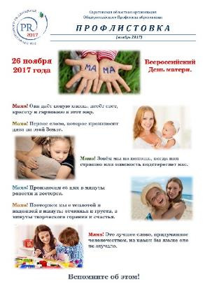
2017 год, объявленный Президентом страны Годом экологии, был важен обозначенной темой. 2017 год, инициированный Центральным Советом как Год профсоюзного PR-движения, стал важной вехой в развитии информационных форм, используемых для пропаганды деятельности отраслевого Профсоюза, укрепления, сохранения, приумножения профсоюзных рядов и мотивации профсоюзного членства.
Поэтому все культурно-массовые и спортивно-оздоровительные мероприятия, организованные в 2017 году, были посвящены этим датам, в том числе, ежегодно проводимые праздники, посвященные Дню учителя, Дню пожилого человека, Дню матери, в рамках которого были выпущены «Профлистовки», подготовлены благодарственные письма многодетным матерям и матерям – Почетным членам областной профсоюзной организации.
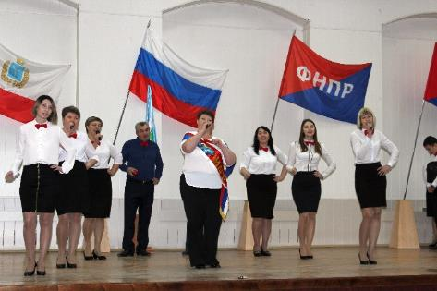
В преддверии проведения VI областного конкурса профсоюзных агитбригад в районные, городские и первичные профсоюзные организации были направлены «Профлистовки» «Мы – за Профсоюз» с акцентом на условия успеха агитбригады, с пожеланием победы в данном областном мероприятии.
Агитбригада Краснокутского района
Этот конкурс показал возросший уровень исполнительского мастерства членов Профсоюза и их повышенный интерес к одной из наиболее доступной мотивационной форме вовлечения педагогической молодежи в отраслевой Профсоюз.
10 команд | 11 команд | 21 команда | 27 команд | 25 команд | 36 команд
2008г. | 2009г. | 2010г. | 2012г. | 2015г. | 2017г.
Из 36 профсоюзных агитбригад, участвующих в областном конкурсе, в финал вышли 9 команд, из которых победителем стала профсоюзная агитбригада «Союз» МОУ СОШ №3 г. Красный Кут, II место заняла профсоюзная агитбригада «3+2» Ершовского района, «бронза» досталось профсоюзной агитбригаде «Прорыв» МОУ СОШ с. Агафоновка Питерского района.
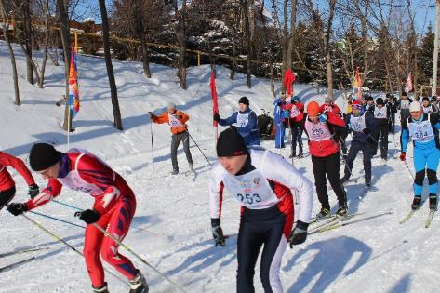
Большое внимание в 2017 году было уделено спортивно-оздоровительной работе, интерес к которой у членов Профсоюза с каждым годом возрастает.
Профсоюзная лыжня
Около 300 работников образования, науки и студенческой молодежи из 29 районных, городских, первичных профсоюзных организаций приняли участие в областных соревнованиях по лыжным гонкам.
Победителем стала команда г. Саратова, второе место досталось команде г. Петровска, третье место заняла команда г. Балаково.
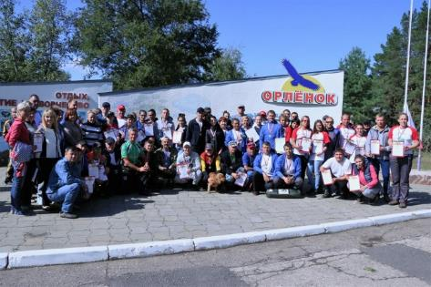
В 49-ом областном слете учителей-туристов, традиционно проходившем на территории Марксовского района, приняло участие более 200 работников образования из 19 районов и городов нашего региона. Победителем в гр. «А» стала команда Хвалынского района, в группе «Б» I место заняла команда Вольского района.
Закрытие 49 областного слета
учителей-туристов
В 2017 году на 24 Всероссийском слете учителей-туристов нашу область представляла команда работников образования Хвалынского района, ее активное участие было отмечено членами жюри слета.

Жилищно-бытовая работа
В 2017 году областной организацией Профсоюза уделялось внимание контролю за обеспечением работников образования региона жильём, поскольку проблема предоставления жилья работникам образовательной сферы в отчетном году обострилась.
Из-за отсутствия финансирования не работали областные программы развития села в части выделения средств на улучшение жилищных условий работников образования, слабо реализовались программы «Ипотечное кредитование», «Жильё для российской семьи», не были приняты меры по выполнению программы «Учительский дом».
Увеличилось количество проживающих на частных квартирах (905 чел. против 711 – в 2016 году). Из 366 молодых специалистов, прибывших в образовательные организации области в 2017 году, на частных квартирах проживают 302 чел., или 82,5% (в 2016 г. – 176).
По данным, полученным с мест, в 2017 увеличилось, по сравнению с предыдущими годами, количество приобретенного жилья работниками образования (2017 г. – 281 квартира, в 2016 г. – 242 квартиры, в 2015 году – 133 кв.), однако по-прежнему растет % приобретенного жилья только за счет самих работников (в 2015 – 51,8%; в 2016 – 70%; в 2017 – 95,7%).
В 3 районах области (Балаковском, Озинском и Пугачевском) молодым учителям были предоставлены 3 служебные квартиры, а в Калининском, Саратовском и Татищевском районах 3 молодым работникам образования были предложены жилые помещения при образовательных учреждениях.
В стремлении решить жилищную проблему для закрепления педагогической молодежи в образовательных организациях Совет молодых ученых и Совет молодых учителей под руководством областной профсоюзной организации объединили свои усилия для реализации намеченной программы
В марте т.г., по инициативе Совета молодых учёных, областной организацией Профсоюза была подготовлена встреча профсоюзного актива с представителями регионального Министерства строительства и ЖКХ по вопросу обеспечения молодых учителей и преподавателей вузов жильем.
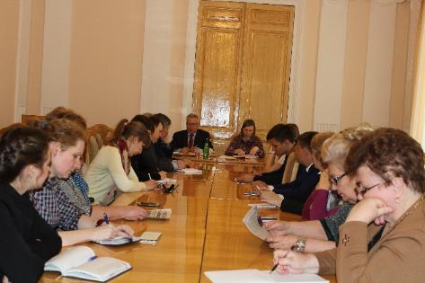
В апреле 2017 года от имени педагогической молодежи председателями Совета молодых ученых Злобиной И.В. и Совета молодых учителей Востриковым А.С. было направлено обращение в адрес Правительства Саратовской области с просьбой оказания содействия в реализации законов, нацеленных на улучшение жилищных условий педагогических кадров.
Встреча профсоюзного актива с представителями Министерства строительства и ЖКХ
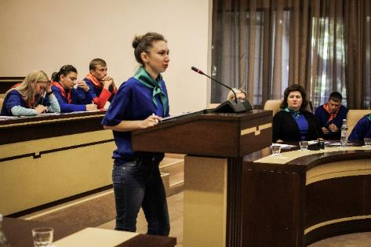
В начале октября 2017 года в рамках II областного Форума педагогической молодежи был организован «круглый» стол «Диалог с властью», где вновь был актуален вопрос «Жилье – молодым».В конце октября 2017 года на выездном заседании президиума областной профсоюзной организации в г.Балаково обсуждался вопрос «Об участии профсоюзных организаций в решении жилищных проблем работников образования в 2017 году».
Выступление председателя Совета молодых ученых Злобиной И.В. на «Диалоге с властью» в рамках II областного Форума педагогической молодежи

Инновационная деятельность
Инновационная деятельность проводилась в 2017 году по четырем направлениям: добровольное медицинское страхование, оздоровление членов Профсоюза, оказание материальной поддержки в форме потребительского займа через кредитный потребительский кооператив «Учитель» и дополнительное пенсионное обеспечение.
Большая разъяснительная работа проводилась с членами Профсоюза по поводу оформления документации в АО НПФ «Сафмар» для единовременного получения накопительной пенсии, а также для других видов выплат накопительной пенсии в рамках федерального закона №360-ФЗ от 30.11.2011г.
В результате более 100 работников образования положительно решили вопрос о получении дополнительной пенсии через отраслевой филиал «Образование и наука» негосударственного пенсионного фонда «Сафмар».
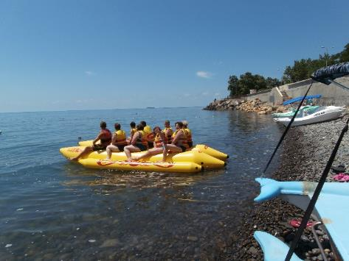
Областная профсоюзная организация оказывала содействие и поддержку вопросам охраны здоровья членов Профсоюза, пропаганде здорового образа жизни.Эта работа проводилась в трех направлениях:
Отдых в пансионате «Ставрополец»,
г. Новороссийск
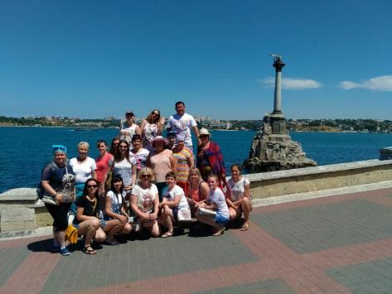
- укрепление прямых связей с медицинскими учреждениями, имеющими широкую известность в регионе и владеющими передовыми технологиями, для участия членов Профсоюза в программе добровольного медицинского страхования:
Саратовские педагоги в г. Ялта, Крым
- развитие организованного лечения в местных и республиканских здравницах по льготным профсоюзным путевкам;
- расширение экскурсионно-туристической формы оздоровления.
По итогам 2017 года, в отрасли было оздоровлено более 7 000 работников образования, в т.ч. в учреждениях санаторного типа – более 850 чел., в пансионатах и домах отдыха – 1 915 чел., в экскурсионно-оздоровительных мероприятиях приняло участие около 4 500 чел.
За счет средств профсоюзных организаций удешевление стоимости путевок было произведено на сумму 2 346 934 рубля.
Областная организация Профсоюза в 2017 году уделяла внимание развитию кредитного потребительского кооператива «Учитель». В истекшем году членами кооператива являлись 927 пайщиков, из них 910 физических лиц и 17 юридических лиц. Объём оказываемых услуг составил 3059 тыс. руб., сумма предоставленных займов – 2 070 тыс. руб., только в 2017 году выдано 67 займов, средний размер займа – 30,9 тыс. руб.

О финансовой деятельности
В истекшем году продолжалась целенаправленная работа по консолидации средств профсоюзного бюджета при комитетах местных организаций Профсоюза, что позволило более эффективно осуществлять деятельность в соответствии с постановлением VII съезда Профсоюза. В результате – в 4-х районных организациях осталось в бюджете только 15% членских профсоюзных взносов. Это Алгайская, Новобурасская, Питерская, Самойловская местные организации.
Создание прочной финансовой базы позволило решить проблемы дальнейшего обеспечения защиты трудовых и социально-экономических прав работников отрасли, повышения квалификации профсоюзных кадров и актива на современном уровне, обеспечения технической оснащенности профсоюзных организаций всех уровней, их информационной базы.
На эти цели увеличены средства профсоюзного бюджета до 7 процентов членских взносов, на информационную деятельность – около 4 процентов, как рекомендует Центральный Совет.
На содержание освобожденных штатных работников и доплату неосвобожденным работникам, а также на премирование профактива и оказание материальной помощи израсходовано от 17 до 42 процентов средств областного профбюджета, которые были направлены в местные организации. Так, за 2017 год материальную помощь получили 450 членов Профсоюза на общую сумму 1 350 тыс. рублей. Кроме того, за активную работу в Профсоюзе получили премии 235 членов на сумму 705 тыс. рублей.
Из средств областного фонда социальной поддержки за 2017 год оказана материальная помощь членам профсоюза, оказавшимся в сложных жизненных ситуациях или пострадавшим от стихийных бедствий, в сумме 150 тыс. рублей. Так, была оказана материальная помощь членам Профсоюза Ершовской районной организации в сумме 100,0 тыс. рублей.
На оздоровление членов профсоюза в истекшем году было выделено 904,0 тыс. рублей.
Таким образом, в 2017 году деятельность Саратовской областной организации Профессионального союза работников народного образования и науки РФ охватывала все основные направления, предусмотренные Уставом Общероссийского Профсоюза образования.

Обучение профсоюзных кадров и актива
В 2017 году профсоюзное обучение строилось в соответствии с планом обучения и повышения квалификации штатных сотрудников и профсоюзного актива местных организаций Саратовской областной организации Профсоюза на 2015-2019 годы и на основании Паспорта ШПА.
Обучено на семинарах Центрального Совета Профсоюза: 5 председателей местных и первичных организаций, 4 активиста из числа молодых педагогов, более 20 человек профсоюзного актива студентов. Обучено в Школе молодых профсоюзных лидеров 7 молодых председателей первичных организаций и членов профкомов. На традиционном трехдневном семинаре обучилось 40 человек, на зональных семинарах профактива - 1 200 председателей первичных профсоюзных организаций. Работала Школа правовых и технических инспекторов (более 60 участников). Дистанционная школа профактива проводилась в виде вебинаров в апреле и в ноябре 2017 года. Проведено 18 вебинаров.
Принимая во внимание Концепцию формирования и развития образовательного комплекса Общероссийского Профсоюза образования (постановление Исполкома Профсоюза образования №4-9 от 22 марта 2016г.), президиум Саратовской областной организации Профсоюза признал необходимость дальнейшего совершенствования работы по обучению и профессиональной подготовке профсоюзных лидеров первичных, местных организаций Профсоюза. В 2017 году открыта Профсоюзная школа руководителей, которая работает на основе заявок от местных и первичных организаций Профсоюза. Работала Школа лидеров, представляющая из себя презентацию передового опыта деятельности местных организаций Профсоюза. В 2017 году представлен опыт работы Пугачевской городской организации Профсоюза по активизации деятельности выборных профсоюзных органов и Саратовской районной организации Профсоюза по работе с молодыми специалистами.
Обучение в Школе профсоюзного актива осуществлялось силами лекторской группы из 12 человек.

Приложение №1

Перечень проектов законов, по которым проводилась экспертиза правовой инспекцией областной организации Профсоюза.

- Проект Закона Саратовской области №5-111050 «О внесении изменений в статью 19 Закона Саратовской области «Об образовании в Саратовской области».
- Проект Федерального закона №314065-7 «О внесении изменений в статью 47 Федерального Закона «Об образовании в Российской Федерации».
- Внесение изменений в статью 19 п.5 Закона области «Об образовании Саратовской области» в части увеличения размера единовременного пособия до 200 тысяч рублей.
- Внесение изменения в Постановление Правительства Саратовской области от 17 октября 2011 года №567-П «О единовременной денежной выплате молодым специалистам учреждений бюджетной сферы в Саратовской области» в части расширения перечня специальностей по данной выплате.
- Разработка областного законодательного акта по предоставлению жилья молодым специалистам, прибывающим на работу в сельскую местность.
- Предложение о распространении МРОТ Саратовской области (7900 руб.) на работников государственных и муниципальных учреждений.

Приложение №2

Перечень областных мониторингов, опросов,
социологических исследований в 2017 г.
- Мониторинг социального положения молодых ученых. (январь)
- Третий этап мониторинга состояния здоровья, условий трудовой деятельности и занятости, которые присутствуют в повседневной деятельности работников образования (январь-март)
- Мониторинг прохождения работниками образовательных организаций медицинских осмотров. (февраль, ноябрь)
- Мониторинг-смотр профсоюзных сайтов и страниц местных организаций Профсоюза, первичных профсоюзных организаций вузов и профессиональных учреждений. (март)
- Мониторинг развития информационной деятельности местных организаций Профсоюза. (март)
- Мониторинг малокомплектных школ (совместно с министерством образования Саратовской области) (апрель)
- Анализ условий прохождения педагогическими работниками профессиональной подготовки (май)
- Мониторинг о подготовке учреждений образования к новому учебному году. (август)
- Анализ исполнения бюджета 2017 года за 6 месяцев (август)
- Мониторинг состояния социального положения молодых учителей, рейд «Как живешь, молодой учитель?» (август, сентябрь)
- Мониторинг решения жилищных проблем работников образования. (сентябрь)
- Анализ информации об участии районных, городских, первичных профсоюзных организаций в оздоровительной кампании. (сентябрь)
- Два мониторинга по оплате труда работников образования. (октябрь)
- Рейтинг эффективности работы местных организаций Профсоюза за календарный год. (декабрь-январь)

Приложения №3

Перечень участия во Всероссийских мониторингах, исследованиях, проводимых ЦС Профсоюза
- Мониторинг о задержке выплаты заработной платы, оплаты за отпуск работникам образовательных организаций и принимаемых в связи с этим мерах по исправлению сложившейся ситуации.
- Мониторинг: о возможных рисках невыплат заработной платы работникам системы образования в субъектах Российской Федерации; о мерах, реализуемых и планируемых в регионах в целях обеспечения своевременной выплаты заработной платы работникам системы образования.
- Мониторинг организации работы по осуществлению контроля за выполнением требований законодательства об охране труда.
- Мониторинг о результатах СОУТ.
- Мониторинг предоставления мер социальной поддержки педагогическим работникам (в.т. педагогическим работникам, перешедшим на пенсию), проживающим и работающим в сельских населенных пунктах, рабочих поселках (поселках городского типа), а также руководителям, заместителям руководителей образовательных учреждений субъектов РФ и муниципальных образовательных учреждений по состоянию на 1 января 2017 года (до 15.01.2017).
- Исследования о мерах социальной поддержки работников образования, установленных на региональном уровне.

Приложение №4

Перечень участия в комиссиях на региональном уровне.
Представители областной организации Профсоюза участвуют в следующих комиссиях, советах:
1.Общественный Совет при Губернаторе Саратовской области по проведению независимой оценки качества оказания услуг организациями социальной сферы, расположенными на территории Саратовской области.
Представитель – председатель областной организации Профсоюза Тимофеев Н.Н.
2.Общественный Совет при министерстве образования области.
Представитель – председатель Тимофеев Н.Н.
3.Областная трехсторонняя комиссия по регулированию социально-трудовых отношений.
Представитель – председатель областной организации Профсоюза Тимофеев Н.Н.
4.Рабочая комиссия по подготовке проектов областных законов по социальным вопросам при областной Думе.
Представитель – председатель областной организации Профсоюза Тимофеев Н.Н.
5.Аттестационная комиссия Саратовской области по аттестации педагогических работников государственных, муниципальных, частных организаций, осуществляющих образовательную деятельность, в целях установления квалификационных категорий.
Представитель – заместитель председателя областной организации Профсоюза Попова Г.Н.
6.Коллегия министерства образования области.
Представитель – председатель областной организации Профсоюза Тимофеев Н.Н.
7.Областная комиссия по проведению аттестации руководителей государственных учреждений и резерва.
Представитель – председатель областной организации Профсоюза Тимофеев Н.Н.
8.Комиссия по социально-трудовым отношениям при министерстве образования Саратовской области.
Представители – заместитель председателя областной организации Профсоюза Попова Г.Н., главный правовой инспектор труда областной организации Профсоюза Гордеева Т.А.
9.Рабочая группа по сокращению избыточной отчетности.
Представители – заместитель председателя областной организации Профсоюза Попова Г.Н., главный правовой инспектор труда областной организации Профсоюза Гордеева Т.А.
10.Член жюри городского конкурса студсоветов общежитий учреждений высшего образования.
Представитель – главный специалист областной организации Профсоюза, заместитель председателя Помазенко О.Н.

Приложение №5

Перечень участия областной организации Профсоюза в комиссиях, советах на муниципальном уровне
- Комиссия по охране труда администрации Октябрьского района г. Саратова.
Представитель – главный технический инспектор труда областной организации Профсоюза Сысуев Д.А.
- Участие в подготовке проектов соглашений, колдоговоров.
Представители – главный правовой инспектор труда областной организации Профсоюза Гордеева Т.А., главный специалист областной организации Профсоюза Помазенко О.Н.

Приложение №6

Перечень конкурсов и других мероприятий,
проведенных комитетом областной организации Профсоюза
в 2017 году.
- Смотр коллективных договоров: I место в конкурсе заняли: по дошкольным учреждениям – МДОУ Детский сад «Малыш» г. Балаково Саратовской области, по общеобразовательным учреждениям – МБОУ «Средняя общеобразовательная школа №30 с углубленным изучением отдельных предметов» Энгельсского муниципального района Саратовской области, по учреждениям профессионального образования – Энгельсский механико-технологический техникум; по учреждениям высшего образования – Саратовская государственная юридическая академия.
- Конкурс «Лидер в Профсоюзе – 2017»: Победители конкурса: Задкова Анна Александровна, учитель, председатель первичной профсоюзной организации МОУ СОШ пос. Алгайский Новоузенского района. Гран-при конкурса получил Семенов Антон Владимирович, специалист Саратовского горкома Профсоюза.
- Смотр-конкурс на лучшее состояние пожарной безопасности, условий и охраны труда в образовательных организациях: I место заняли:
Муниципальное автономное общеобразовательное учреждение «Гимназия №2» города Балаково Саратовской области;
Муниципальное бюджетное дошкольное образовательное учреждение «Центр развития ребенка – детский сад №6» Энгельсского муниципального района Саратовской области;
Государственное автономное профессиональное образовательное учреждение Саратовской области «Саратовский политехнический колледж».
- «Лучший специалист по охране труда»: победитель – Мишина Людмила Ивановна, муниципальное общеобразовательное учреждение – Лицей №2 г. Саратова.
- Областной смотр-конкурс на звание «Лучший внештатный технический инспектор труда». Победители: Ступак Ирина Юрьевна, внештатный технический инспектор Балаковской городской организации Профсоюза, и Чиркин Сергей Васильевич, внештатный технический инспектор Балашовской районной организации Профсоюза
- Областной смотр-конкурс на звание «Лучший уполномоченный по охране труда профкома образовательного учреждения». Победителем признана Сычева Людмила Александровна, уполномоченный по охране труда профсоюзной организации МБДОУ «Детский сад «Светлячок» р.п. Базарный Карабулак
- Областной конкурс «Студенческий лидер»: победителем стал заместитель председателя первичной профсоюзной организации Саратовского государственного технического университета им. Гагарина Ю.А. Дивятаева Лилия.
- Областной конкурс информационных ресурсов «ПРОФСОЮЗ и Я»:
в номинации «Лучшая публикация в СМИ» Первое место – статья Рощиной Ксении Валерьевны, учителя МБОУ СОШ №9 имени П. А. Столыпина г. Балашова «Профсоюз – это модно и современно» (газета «Балашовская правда» от 07.09.2017г.);
в номинации «Лучший фотоматериал» Первое место: фотография «Мы – Россия» (агитбригада 2017года), автор Танюкова Нина Ивановна, заведующий МДОУ «Детский сад «Веснушки» комбинированного вида п.Дубки Саратовского района Саратовской области»;
в номинации «Лучший профсоюзный уголок» Первое место – первичная профсоюзная организация МОУ-СОШ с.Кочетовка Аткарского района (председатель Демидов Юрий Александрович);
в номинации «Лучший видеоролик профсоюзной тематики» Первое место – первичная профсоюзная организация МБОУ Лицей №15 Заводского района г. Саратова (авторы Шкарупа Галина Николаевна и Субботина Ксения Петровна) и первичная профсоюзная организация студентов Саратовского государственной юридической академии (автор Кузнецов Вячеслав, председатель организационно-массовой комиссии профкома, студент 2 курса института юстиции СГЮА).

При содействии областной организации Профсоюза прошли конкурсы:

- Региональный этап Всероссийского конкурса «Учитель года» - Победителем конкурса и обладателем стипендии им. Народного учителя СССР В.В. Александровой стала учитель математики общеобразовательной школы № 1 поселка Степное Советского района Наталья Анатольевна Екушева. Она стала также лауреатом Всероссийского конкурса и получила приз Общероссийского Профсоюза образования в номинации «За активную гражданскую позицию».
- Региональный этап Всероссийского конкурса «Воспитатель года»- Первое место заняла учитель-дефектолог детского сада комбинированного вида № 5 «Умка» г. Балаково Саратовской области Мария Константиновна Кулагина. Она стала также участником Всероссийского конкурса, который проходил в г. Рязани.
- Региональный этап Всероссийского конкурса «Педагогический дебют»- Победителями стали члены Профсоюза в номинации «Молодые управленцы» — Мирошниченко Ольга Юрьевна, заместитель директора по УВР МАОУ «Лицей «Солярис» Кировского района г. Саратова, в номинация «Молодые учителя» — Дроздецкая Анна Сергеевна, учитель географии МОУ СОШ № 95 с УИОП Октябрьского района г. Саратова, в номинации «Педагог-наставник» — Веревко Светлана Анатольевна, заместитель директора по УВР, учитель математики МБОУ «СОШ № 4» Энгельсского муниципального района, в номинации «Молодые руководители дошкольных образовательных организаций» — Кильдячкова Анна Викторовна, руководитель дошкольного отделения МОУ СОШ № 2 г. Хвалынска Саратовской области, в номинация «Молодые педагоги дополнительного образования» — Свистунова Виктория Владимировна, педагог дополнительного образования МУ ДО «Дом детского творчества» г. Новоузенска Саратовской области, в номинации «Педагоги-психологи» — Осипова Анастасия Владимировна, педагог-психолог МБДОУ «Детский сад пос. Молодежный» Перелюбского муниципального района.
- Региональный этап VIII Всероссийского конкурса «Учитель здоровья России − 2017» - Победителем конкурса стала Ольга Николаевна Мельникова, учитель химии гимназии № 3 Фрунзенского района Саратова.
- Региональный конкурс для молодых педагогов, работающих в системе профессионального образования «Профи XXI века» - 6 победителей.
- Конкурс Совета Федерации профсоюзных организаций Саратовской области на лучшую постановку информационной работы в первичных профсоюзных организациях. Второе место заняла первичная профсоюзная организация студентов Саратовской государственной юридической академии.

Саратовская областная организация участвовала конкурсах ЦС Профсоюза:
- Всероссийский конкурс «Профсоюзный репортер». Победителями конкурса стали Татьяна Викторовна Просина из г. Саратова (номинация «Лучшая статья о деятельности образовательной или профсоюзной организации»), Елена Владимировна Серенькая из г. Маркса (номинация «Лучшая заметка, описывающая инновации в деятельности профсоюзных организаций»),Татьяна Владимировна Саухина из Федерации профсоюзных организаций Саратовской области (номинация «Лучшее интервью» за интервью с председателем Саратовской областной организации Н.Н. Тимофеевым в газете «Вестник профсоюзов» в феврале 2017года). Лауреатом в номинации «Лучший специальный репортаж» стала Тамара Николаевна Тишкова.
- Всероссийский конкурс «Профсоюзная организация высокой социальной эффективности». По итогам 2016 года Саратовская областная организация заняла третье место по номинации «Добровольное медицинское страхование членов Профсоюза». Победителем в номинации "Эффективное партнёрство" признано министерство образования Саратовской области.

Приложение №7

Перечень льгот педагогическим работникам на областном уровне

1.Единовременная денежная выплата молодым специалистам, впервые устраивающимся на работу в ОУ | 50тыс. руб. | Закон № 215-ЗСО от 28 ноября 2013г. « Об образовании».
2. Однократные денежные выплаты в течение первых нескольких лет работы молодым специалистам (размер выплат указать по каждому году отдельно) | Размер единовременной денежной выплаты составляет за первый год работы – 40тыс. рублей, за второй – 35тыс. руб. , за третий – 30 тыс. руб. | Закон Саратовской области от 3 августа 2011 г. N 96-ЗСО  "О социальной поддержке молодых специалистов учреждений  бюджетной сферы в Саратовской области"
3. Ежемесячные надбавки (доплаты) к должностному окладу (ставке заработной платы) молодым специалистам.  4.Ежемесячная выплата молодым специалистам | 15% к окладу педагогическим работникам образования  Учителям – стимулирующая часть в размере средней стимулирующей части по школе | Закон № 215-ЗСО от 28 ноября 2013г. « Об образовании в Саратовской области»  Постановление правительства Саратовской области № 254-П от 16 июня 2008 г.
5. Ежемесячные надбавки  (доплаты) к должностному окладу  (ставке заработной платы)  работникам ДОУ (указать категории работников) | 25% педагогам, работающим в сельской местности | Постановление Правительства Саратовской области № 494-П от 17 августа 2012 года
 | 21,7-34,8% от базового оклада педагогическим работникам | Постановление Правительства Саратовской области № 494-П от 17 августа 2012 года
 | 4,7-21,7% от базового оклада за стаж работы | Постановление Правительства Саратовской области № 494-П от 17 августа 2012 года
 | 0,5-5,3 тыс. руб. всем работникам стимулирующие выплаты | Постановление Правительства Саратовской области № 494-П от 17 августа 2012 года
6. Возмещение расходов на уплату процентов по кредитам и займам на приобретение /строительство/ жилья | Программа «Ипотечное кредитование» | Закон Саратовской области от 25 ноября 2011 г. N 168-ЗСО "О предоставлении меры социальной поддержки педагогическим работникам, проживающим и работающим в Саратовской области, на приобретение жилых помещений с привлечением заемных средств"  Закон Саратовской области от 31 мая 2011 г. N 54-ЗСО "О предоставлении меры социальной поддержки работникам бюджетной сферы, приобретающим жилые помещения с привлечением заемных средств
7. Денежная компенсация на оплату педагогическими работниками сельской местности жилья, отопления и освещения. | 100% потребности | Закон Саратовской области от 26 ноября 2009 г. N 180-ЗСО
8. Надбавки (доплаты) за отраслевые награды, почетные звания, знаки отличия, ученую степень и т.п. | 0.9-1.6 тыс.руб. | Закон № 215-ЗСО от 28 ноября 2013г. «Об образовании»
9. Надбавки (доплаты) за квалификационную категорию | 5-15% -коэффициент в расчете заработной платы учителя  21,7-34,8% к базовому окладу иных педагогических работников | Постановление правительства Саратовской области № 254-П от 16.06.2008 г.  Постановление правительства Саратовской области № 494-П от 17. 08.2012 г.
10. Денежные выплаты, призы педагогическим работникам - победителям (участникам) различных конкурсов профессионального мастерства | 30-100 тыс. рублей | Положение о региональном конкурсе «Учитель года - 2017»  «Воспитатель года - 2017»
12. Надбавки (доплаты) к окладу (ставке з/п) за подготовку учеников - медалистов, участников, победителей различных олимпиад, наставникам одаренных детей и т.п. | 1,2-1,5 (20-50% ) – коэффициент, участвующий в расчете неаудиторной части заработной платы учителя | Постановление правительства Саратовской области № 254-П от 16.06.2008 г.
Кроме того:
13. Педагогическим и руководящим работникам, прекратившим педагогическую деятельность в связи с ликвидацией образовательной организации, сокращением численности или штата, уходом на пенсию, независимо от ее вида, в случае возобновления ими педагогической деятельности сохраняется имевшаяся квалификационная категория до окончания срока ее действия. В случае истечения срока действия первой, высшей квалификационных категорий у данных работников оплата может продлеваться в течение не более двух лет.
В случае истечения срока действия квалификационной категории, установленной педагогическим работникам и руководителям образовательных организаций, которым до наступления пенсии по возрасту осталось не более 3 лет, допускается сохранение оплаты труда с учетом имевшихся квалификационных категорий до достижения пенсионного возраста.
14. Предусматривается особая форма аттестации в целях установления той же (имеющейся) квалификационной категории для педагогических работников:
- награжденных государственными наградами Российской Федерации;
- награжденных почетными званиями «Почетный работник общего образования Российской Федерации», «Почетный работник начального профессионального образования Российской Федерации», «Почетный работник среднего профессионального образования Российской Федерации», «Почетный работник сферы образования Российской Федерации» в межаттестационный период;
- награжденных знаком министерства образования Саратовской области и Саратовской областной организации Профессионального союза работников народного образования и науки Российской Федерации «Лучшему наставнику молодежи» в межаттестационный период;
- ставших победителями конкурса на получение денежного поощрения лучшими учителями в межаттестационный период;
- победителей, занявших первое место, и призеров, занявших второе и третье места, регионального этапа Всероссийских конкурсов «Учитель года», «Воспитатель года», «Педагогический дебют», «Сердце отдаю детям» в межаттестационный период;
- победителей, занявших первое место, и призеров, занявших второе и третье места, регионального конкурса «Преподаватель года» в межаттестационный период;
- являющихся на момент подачи заявления членом экспертных групп при аттестационной комиссии Саратовской области по аттестации педагогических работников государственных, муниципальных, частных организаций, осуществляющих образовательную деятельность, в целях установления квалификационной категории;
- являющихся на момент подачи заявления членом предметных комиссий Саратовской области по проверке развернутых ответов экзаменационных работ участников государственной итоговой аттестации по образовательным программам основного общего и (или) среднего общего образования;
- подготовивших в межаттестационный период обучающихся – участников федерального этапа Всероссийской олимпиады школьников;
- подготовивших в межаттестационный период обучающихся, студентов – участников федерального этапа Всероссийской олимпиады профессионального мастерства, обучающихся по специальностям среднего профессионального образования, финала Национального чемпионата «Молодые профессионалы» (WorldSkills Russia);
- подготовивших в межаттестационный период обучающихся, получивших результат государственной итоговой аттестации по образовательным программам среднего общего образования в форме единого государственного экзамена не менее 80 баллов.
Особая форма аттестации в целях установления первой квалификационной категории также предусматривается для победителей, занявших первое место в муниципальных этапах всероссийских конкурсов «Учитель года», «Воспитатель года», «Педагогический дебют» в межаттестационный период».
Особая форма аттестации в целях установления квалификационной категории осуществляется, по заявлению педагогического работника, без прохождения профессионального тестирования и аттестационной экспертизы портфолио».

Приложение №8

Перечень форм социальной поддержки, реализуемых
в Саратовской областной организации Профсоюза
- Направление средств на дополнительное пенсионное обеспечение и страхование.
- Поддержка членов Профсоюза при заключении договоров на добровольное медицинское страхование.
- Поддержка членов Профсоюза при направлении на оздоровление и отдых.
- На выплаты материальной помощи в связи со стихийными бедствиями;
- помощь семьям.
- Материальная помощь в случае смерти профсоюзного работника, члена семьи профсоюзного активиста.
- Материальная поддержка участников забастовки, проводимой в соответствии с требованиями Трудового кодекса РФ
- одноразовые выплаты.

Приложение №9

Перечень публикаций в газете «Мой профсоюзе» и местных СМИ

Газета «Мой профсоюз»
- 9 февраля 2017 г. №6
«Первыми старт взяли студенты» (Саратовцы посвятили Татьянин день презентации информационных проектов). Автор Т. Тишкова
- 2 марта 2017 г. №9
«Гонка крупным планом» (На новом стадионе Саратова проложили профсоюзную лыжню). Автор Т. Тишкова
- 2 марта 2017 г. №9
«Мама — это солнышко!» (Фроунзенский район г. Саратова, ЦДЮТ, Ирина Мельникова). Автор Т. Просина
- 6 апреля 2017 г. №14
«Путешествие по бульвару Добрых Дел» (В Саратове завершился региональный этап Всероссийского конкурса «Сердце отдаю детям-2017»). Автор Т. Тишкова
- 4 мая 2017 г. №18
«Единое поле» (Саратовский профсоюз совершил серьезный прорыв в информационной политике). Автор Т. Тишкова
- 18 мая 2017 г. №20
«Школьному учителю — диплом от журналистов!» (Награду за сотрудничество со СМИ получили 2 учителя, участника Саратовского регионального конкурса «Лидер в профсоюзе»). Автор Т. Тишкова
- 15 июня 2017 г. №24
«Школа завтрашнего дня» (Саратовский Профсоюз учредил свою номинацию для будущих педагогов в рамках Недели педагогов в СГУ). Автор Т. Тишкова
- 29 июня 2017 г. №26
Приволжский федеральный округ, разворот:
«Молодую смену готовим сами» (клубу «Молодость» - 15 лет, коллективное интервью Н. Тимофеева). Автор Т. Тишкова
- «Школьная газета». Автор Серенькая
- 20 июля 2017 г. №29
«Каникулы с историей» (Профлидеры и их соцпартнеры нашли общий язык в поездке по Золотому кольцу). Автор Т. Просина
- 17 августа 2017 г. №33
«Дружба, согретая солнцем» (Профсоюзные лидеры Саратовской области и Чечни заключили соглашение о сотрудничестве). Автор Т. Тишкова
- 28 сентября 2017 г. №39
«Прогулки по Солнечному городу» (Лучших воспитателей назвали в Саратовской области). Автор Т. Тишкова
- 12 октября 2017 г. №41
«Молодость — это сила!» (Участники педагогического форума Саратовской области представят правительству свою социальную программу). Автор Т.Тишкова
- 26 октября 2017 г. №43
«Счастливые лица» (О профсоюзной организации г. Саратова). Автор Т. Просина
- 14 декабря 2017г. №50
«В гостях у «Комсомолки»» (Внештатные корреспонденты Саратовского обкома профсоюза встретились на площадке популярного издания). Автор Т. Тишкова
- 28 декабря 2017г. №52
«До отчисления не дойдет» (Профсоюзные уроки. Профком — защитник для студентов). Молодежный совет Саратовской области в политехническом колледже. Автор Т. Просина

Саратовская областная газета «Регион 64»
- 21 апреля 2014г.
«Учителю года-2017 помогли победить дети и математика»;
- 28 апреля 2017г.
«Саратовский педагог получил повышение вместе с «Никой» (Победитель конкурса «Лидер в Профсоюзе-2017 Саратовской школы №100 получил награду от «Регина 64»»;
- 13 сентября 2017г.
«Учителям вручили палатки на турслете» (организаторы соревнования — министерство образования и Профсоюз образования);
- 19 сентября 2017г.
«Лучший воспитатель получит стипендию профсоюза» (О конкурсе Воспитатель года-2017);
- 6 октября 2017г.
«Учителям раскрыли секреты артистизма» (2-й Форум молодых педагогов состоялся в санатории «Волжские дали»);
- 15 ноября 2017г.
«В Энгельсе наградили победителей конкурса «Педагогический дебют» (Организаторы — министерство образования и Профсоюз образования)

Сайт Общероссийского Профсоюза образования
сентябрь 2017г.
Информация о встрече внештатных корреспондентов обкома профсоюза образования в пресс-центре «Комсомольской правды», посвященная Году PR-движения.

Сайт ФНПР
15 сентября 2017г. Рубрика «Цифры и факты»№
Год профсоюзной информации: достижения профорганизаций нужно сделать достоянием общественности.

23 января 2018г. Рубрика «Профсоюз помог»
Профсоюз доказал право детского тренера на звание «Ветеран труда».

